Relatório Linguagens Script – “Sopa de Letras”
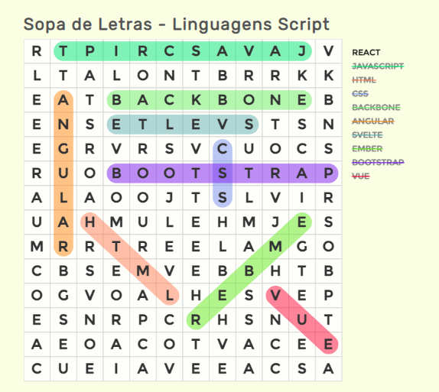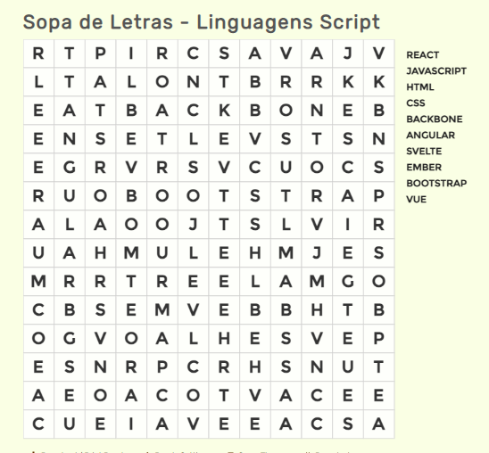
Figura 1 – Interface do jogo sopa de letras (screenshot do jogo)
- Resumo
Este trabalho prático tem como objetivo o desenvolvimento de uma aplicação em React JS,
na qual os alunos devem aplicar todos os conhecimentos adquiridos ao longo das aulas. Como tal, devem demonstrar o domínio na tecnologia React assim como das tecnologias necessárias ao desenvolvimento uma solução coerente e consistente, nomeadamente JavaScript, HTML e CSS.

- Equipa de trabalho
O trabalho prático foi realizado pela seguinte equipa:
- Cristiana Areias
- João Dias
- Pedro Marques
- Pedro Sá Silva
- Tiago Figueira
- Components
O jogo a implementar deverá ser acessível através do browser e deverá disponibilizar, pelo
menos, as seguintes funcionalidades:

- Limitações conhecidas
(Descrever os principais desafios encontrados durante o desenvolvimento do trabalho)

- Desafios
(Descrever os principais desafios encontrados durante o desenvolvimento do trabalho)

